Họ và Tên : Trần Kim Thiện

MSSV : 1050080076

Lớp : 10_ĐH_CNPM 1

Lab 2 Keylogger

Khởi động RFK

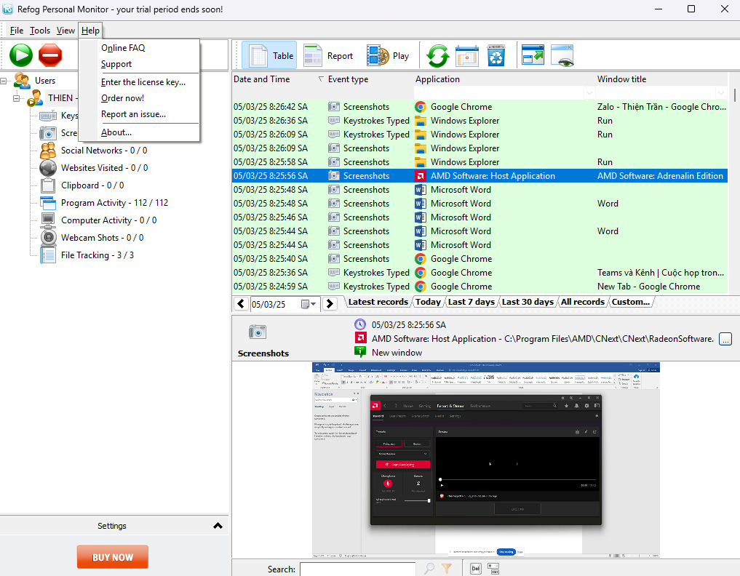

Bước 2: Dùng trình duyệt web, đăng nhập thành công vào một tài khoản Gmail  
tại https://gmail.com  
• Bước 3: Truy cập vào Youtube.com và chọn xem một video bất kỳ.  
• Bước 4: Truy cập Google.com và tìm kiếm với từ khóa là tên sinh viên, chọn xem  
một kết quả bất kỳ.  
• Bước 5: Mở RFK và **xem kết quả thu thập được.**

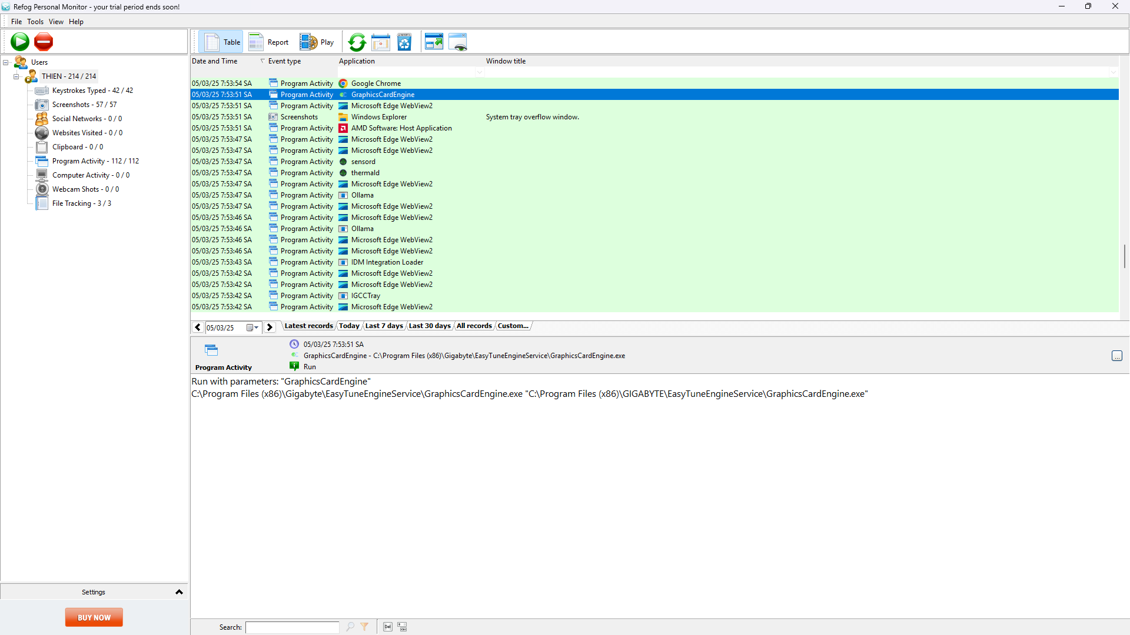

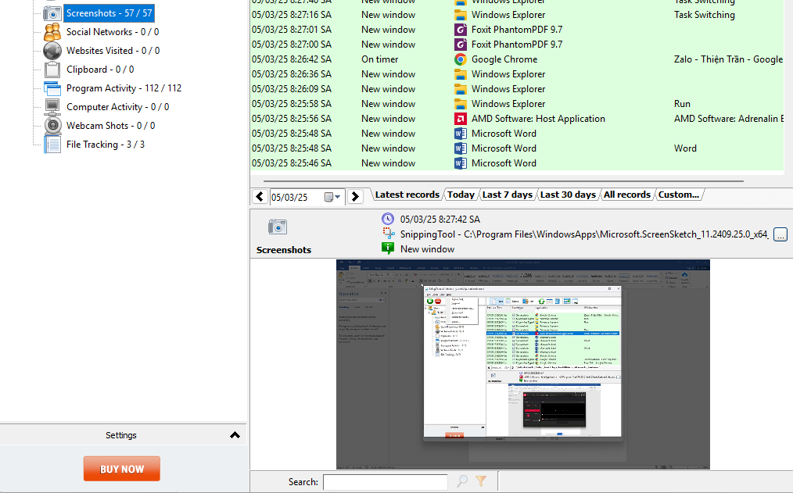

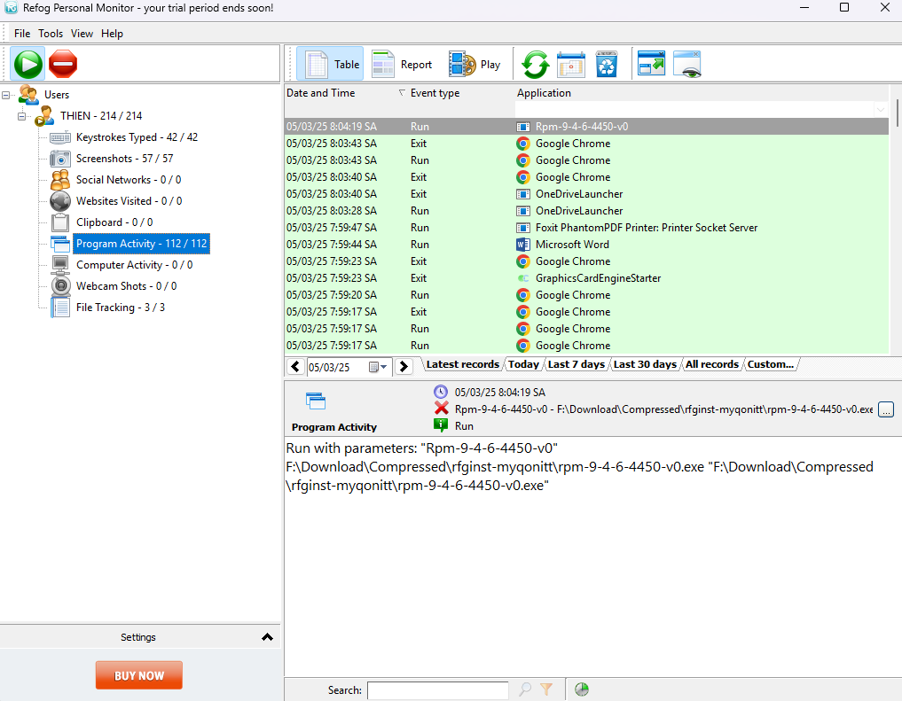

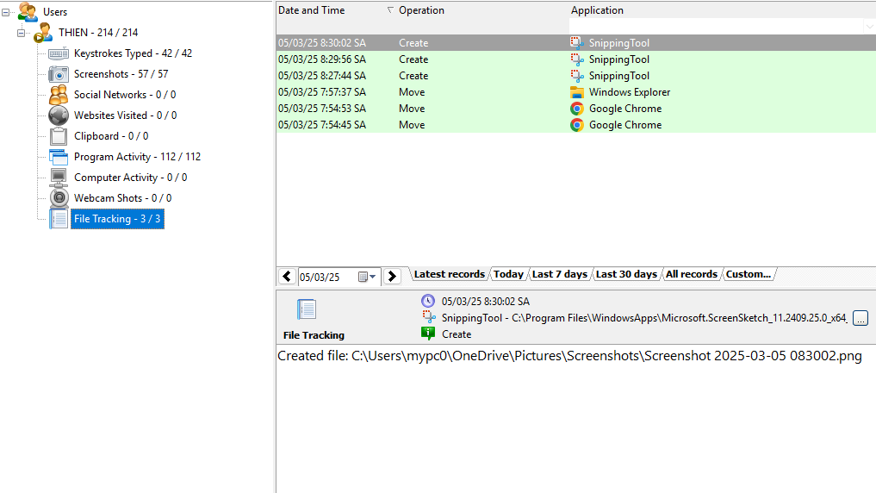

Em đã tải Blazingtools (file download.zip) về và giải nén ra nhưng không hề có file cài đặt nào hết

Do không có Blazingtools nên tạm thời em chỉ làm được nhiêu đây , xin thầy thông cảm !